經濟部水利署第七河川分署
機關安全暨公務機密維護管理
機關安全維護宣導
機關安全維護的目的在於維護機關正常運作，防範生命、財產的損失，消弭禍亂於無形。 機關安全是全體員工的責任，需要大家共同的關注、支持和投入，建立與機關是「生命共同體」的認識。 機關安全是「未雨綢繆」、「防患未然」的工作，要有「居安思危」的警覺。
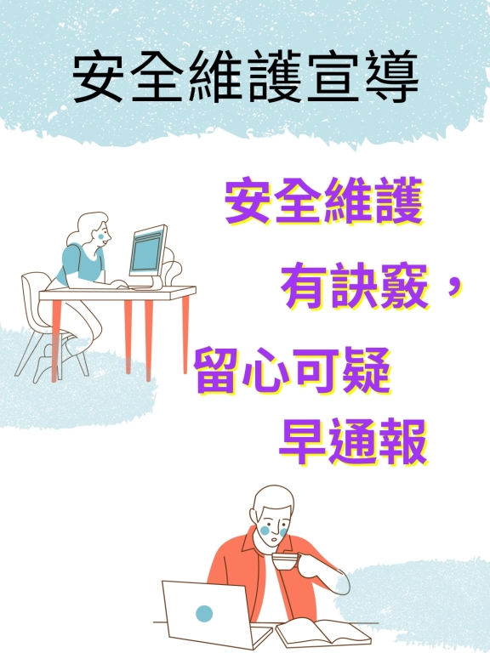

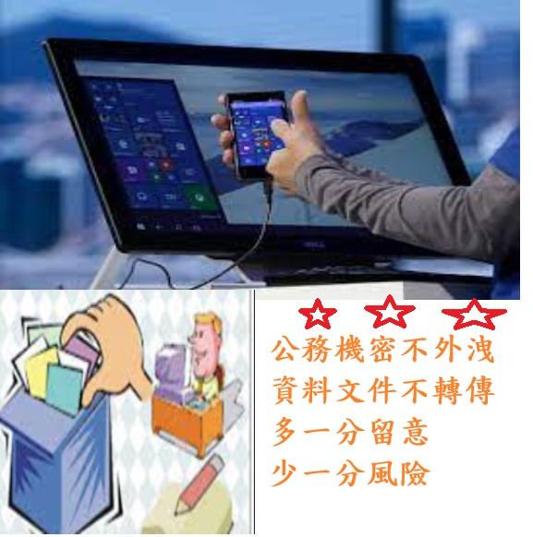
機密維護宣導
公務員應具備的保密素養

公務員平日在言行上，應建立維護國家機密安全及機 關公務機密安全維護的觀念，亦即個人應具備的保密 素養。 列舉如下：一、舉凡職務上不應知悉或不應持有之機密資料，應避免知悉或持有。二、文書之處理，不得隨意散置或出示他人。三、公務人員未得長官許可，不得任意發表職務上之談話。四、因受訓或參加會議獲得之機密資料，應保管於辦公處所，無保管必要者，繳回原單位或銷燬。五、私人日記、通信、撰寫及著作，其內不涉及國家機密。六、派赴國外工作或進修，儘量減少私人紀錄。七、發現他人涉有危害保密之虞時，應加勸告，其不聽勸告或已發生洩密情事者，應立即向長官報告等。八、下班或臨時離開辦公室時，應將公文收藏於辦公桌抽屜或公文櫃內並即加鎖。九、發現承辦或保管之機密文書已洩漏、遺失或判斷可能洩漏、遺失時，應即報告所屬主管查明處理。

